**欧姆定律（真题训练）（原卷版）**

**一、选择题**

1.**（2020·四川南充）**如图甲所示滑动变阻器的滑片从*a*端滑到*b*端的过程中，电流表和电压表示数变化的规律如图乙所示。则以下说法正确的是（　　）。

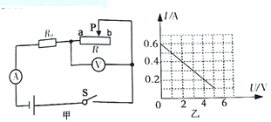

A. *R*0的阻值为10Ω；

B. 滑动变阻器的最大阻值为60Ω；

C. 电源电压为8V；

D. 滑片在滑动的过程中，滑动变阻器的最大功率为0.9W

2.**（2020·四川雅安）**在如图甲所示的电路中，*R*1为定值电阻，滑动变阻器*R*2上标有“20Ω 0.5A"，当滑片P由*c*点移到*a*端的过程中，电压表示数*U*随滑动变阻器*R*2接入电路的阻值变化情况如图乙所示，*R*1的最小功率是0.4 W。在保证电路元件安全的条件下，下列说法正确的是（　　）。

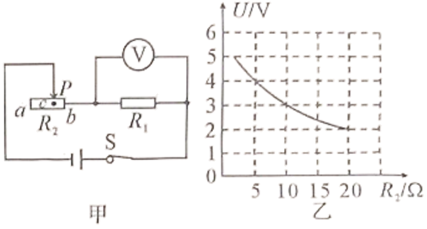

A. 电源电压为5 V B. *R*1的阻值为20Ω

C. *R*2接入电路的最小阻值为2Ω D. *R*2的最小功率是0.8 W

3．**（2020·四川遂宁）**如图甲是小明设计的自助探究实验电路，灯泡L在安全范围内的伏安特性曲线如图乙，电源电压恒为4.5V，滑动变阻器R的最大阻值20Ω，电流表量程0～0.6A，电压表量程0～3V．下列是小明对此电路通过计算分析作出的几个判断，其中正确的是（　　）。

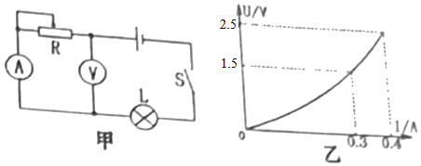

A．变阻器滑片右移时电流表示数变大，电压表示数变大，灯泡亮度变亮 ；

B．交阻器滑片右移时电流表示数变小，电压表示数变小，灯泡亮度变暗 ；

C．为保证电路各元件安全，滑动变阻器的阻值只能在5Ω～10Ω之间调节；

D．在安全调节过程中滑动变阻器消耗的最小电功率是0.9W

4.**（2020·重庆B）**如图甲所示的电路，电源电压不变，L是标有“4Ｖ”字样的灯泡，定值电阻为60Ω，两个电流表的量程均为0-0.6A，电压表的量程为0-15V，图乙是小灯泡L的电流随其电压变化的图像。当S闭合，S1、S2断开，将滑片P移到变阻器*R*的中点时，小灯泡Ｌ恰好正常发光，电压表示数为5V。下列说法正确的是（　　）。

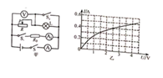

A. 电源电压为5V；

B. 变阻器*R*的最大阻值为10Ω；

C. 移动滑片P当灯泡L的功率为1W时，变阻器*R*接入的阻值为6.25Ω；

D. 当S、S1、S2都闭合，为保证电路安全，变阻器*R*消耗的最大功率为4.05W

5．**（2020·齐齐哈尔）**在如图所示的电路中，电源两端电压保持不变。当闭合开关S，滑动变阻器R的滑片P向右移动时，下列说法中正确的是（　　）。

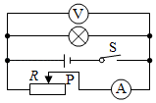

A．电流表示数变大 B．电压表示数不变

C．小灯泡亮度变暗 D．电路总电阻变小

6.**（2020·荆门）**将电阻*R*和灯泡L接在图甲所示的电路中，电源电压保持不变。图乙为电阻*R*和灯泡L的*I—U*图象。闭合开关S，电流表示数为0.3A，则电源电压和电阻*R*的大小分别是（ ）。

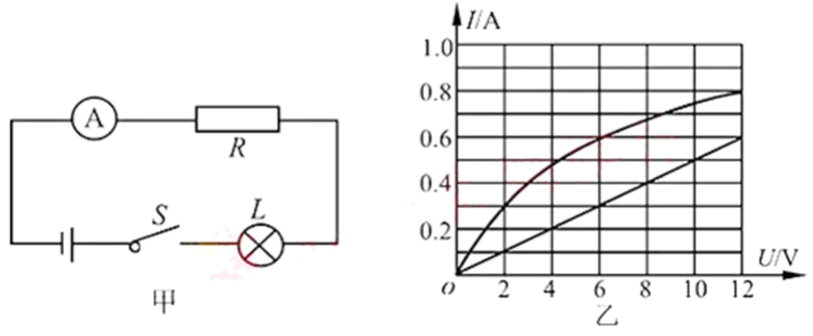

A. 8V 6.67Ω；B. 12V 20Ω；C. 8V 20Ω；D. 12V 10Ω

7.**（2020·十堰）**如图甲是非接触式红外线测温枪，图乙是它的工作原理图。*R*0是定值电阻，*R*是红外线热敏电阻，其阻值随人体温度变化的图象如图丙。对该电路分析正确的是（ ）。

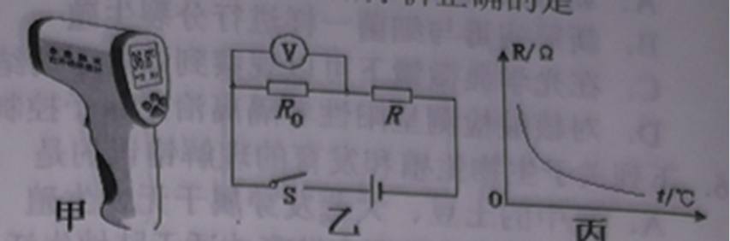

A. 体温越高，*R*的阻值越大 B. 体温越高，电压表示数越大

C. 体温越高，电压表示数越小 D. 体温越低，电压表示数越大

8.**（2020·襄阳）**如图所示，只闭合开关S时灯L1的功率为9W；断开开关S，闭合S1、S2时，灯L1的功率为16W。电源电压不变，且灯丝电阻不受温度的区影响。则L1、L2两灯灯丝电阻之比是（　　）。

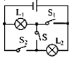

A. 1：3 B. 4：3 C. 3：1 D. 3：4

9.**（2020·孝感）**如图甲所示，电源电压U恒定，为定值电阻，为滑动变阻器，闭合开关S，调节滑动变阻器的滑片P，两电压表、的示数随电流表示数变化的图象如图乙所示，则（　　）。

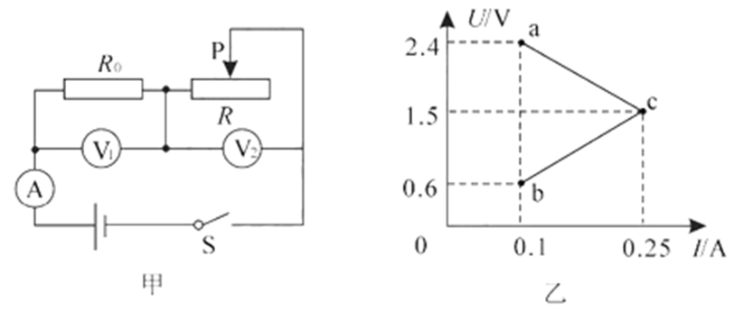

A. 图乙中“*ac*”段表示电压表V2的示数随电流表示数变化的图象；

B 电源电压 ；

C. 定值电阻；

D. 调节滑片P的过程中，滑动变阻器*R*的最大电功率为0.375W

10.**（2020·镇江）**测温模拟电路如图1所示，温度表由量程为3V的电压表改装而成，电源电压*U*为6V，*R*的阻值为40Ω，热敏电阻的阻值*Rt*随温度*t*变化的关系如图2所示，则当开关S闭合后（ ）。

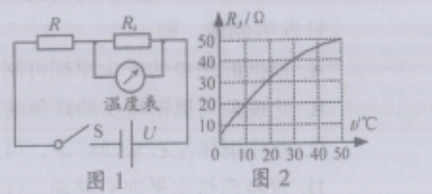

A. 电路可测量的最高温度为50℃；

B. 温度表的0℃应标在电压表零刻度处；

C. 若增大*U*，电路可测量的最高温度将增大；

D. 若*U*增大3V，*R*增大45Ω，电路可测量的最高温度将增大

11.**（2020·朝阳）**如图甲所示的电路中，电源电压恒定不变，电流表的量程为0~ 0.6A，*R*1=50Ω， 电灯的额定电压为6V，图乙是电灯的电流与电压关系的图像。当开关S闭合，S1、S2断开，滑动变阻器的滑片在最右端时，电流表的示数为0.25A：当滑动变阻器阻值的接入电路时，电灯正常发光。当开关S、S1和S2均闭合时，下列说法正确的是（ ）。

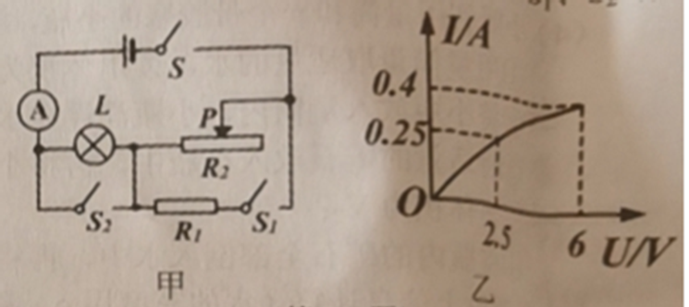

A. 电源电压为10V；

B. 滑动变阻器的最大阻值为30Ω；

C. 为了保护电路，滑动变阻器接入电路的最小阻值为25Ω；

D. 整个电路消耗的最小电功率为6W

12.**（2020·青岛）**小明测量小灯泡的电功率，电路如图甲所示，电源电压恒为6V，小灯泡上标有“3.8V”字样。实验得到小灯泡的*U*-*I*图象如图乙所示。下列分析正确的是（　　）。

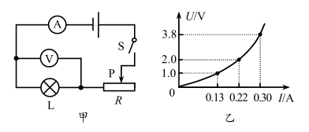

A. 小灯泡的电阻约为12.7Ω；

B. 小灯泡的额定功率为1.14W；

C. 小灯泡正常发光时，滑动变阻器接入电路中的阻值为20Ω；

D. 小灯泡两端电压为2.0V时，滑动变阻器消耗的电功率为0.88W

13.**（2020·泸州）**某兴趣小组探究小台灯电路中各物理量关系，如图所示。已知小灯泡的规格为“3V 0. 9W”，假设灯泡电阻不变，电源电压为3V。在探究过程中，闭合开关S，无论如何调节滑动变阻器，电流表示数都不会低于0.1A。则下列说法中正确的是（ ）。

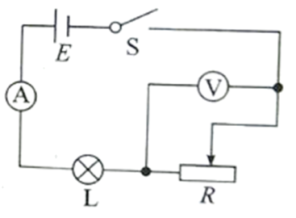

A. 小灯泡的电阻为10Ω；

B. 当电流表示数为0.2A时，电压表示数为2V；

C. 滑动变阻器的最大阻值为30Ω；

D. 该电路消耗最大功率与最小功率之比为3：1

14.**（2020·达州）**小张在研究小灯泡电阻的实验中连成了如图甲所示的电路，灯L标有“6V 3W”字样，电源电压保持不变。闭合开关S，滑动变阻器的滑片P从最左端移至最右端的过程中，电压表的示数变化范围是4V～0，电流表的示数变化范围是0.2A～0.5A，得到灯泡的*U*—*I*图象如图乙所示。下列结果不正确的是（ ）。

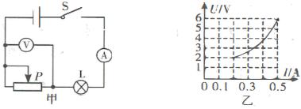

A. 灯L正常发光时的电阻为12；

B. 电源电压为6V；

C. 滑动变阻器的最大阻值为24；

D. 整个电路的大功率是3W

15.**（2019·达州）**如图甲所示，电源电压保持不变，R1为定值电阻，滑动变阻器R2的最大阻值为30Ω，电压表的量程为0～15V。电压表的示数与滑动变阻器R2的关系如图乙所示。则下列结果正确的是（ ）。

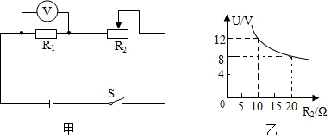

A．电源电压为20V；

B．R1的阻值为5Ω；

C．为了保证电压表不被烧坏，滑动变阻器的阻值变化范围为4～30Ω；

D．开关S闭合后电路消耗的最小功率为14.4W

16.**（2018·娄底）**甲图是灯泡L和定值电阻R的I-U图象，将L和R先后以乙图和丙图两种方式连在同电源上，若乙图中UL:UR=m，丙图中，IL：IR=n,则下述正确的是（ ）。

A.m=n B.m>n C.m<n D.mn=1

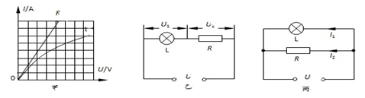

17.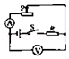**（2018•广安）**如图所示的电路，电源电压恒为4.5V，电流表的量程为0﹣0.6A，电压表的量程为0～3V，定值电阻阻值5Ω，滑动变阻器R的最大阻值50Ω，闭合开关S，移动滑片P的过程中，下列说法正确的是（　　）。

A．若滑片P向左移，电流表的示数变小；

B．电压表与电流表的比值不变；

C．滑动变阻器允许的调节范围是2.5Ω～50Ω；

D．电流表的变化范围是0.3A～0.6A

**二、填空题**

18.**（2020·山东聊城）**小明用如图所示的电路“探究电流与电压的关系”，所用电源电压为4.5V，闭合开关S时，发现电压表无示数，但电流表有示数，电路故障可能是电阻*R*1______（选填“断路”或“短接”）。排除故障后，他移动滑动变阻器的滑片，发现当电压表示数是1.2V时，电流表示数是0.30A；继续移动滑片，使电压表示数从1.2V增加到2.4V，那么该过程中滑动变阻器*R*2连入电路的阻值减小了______Ω。

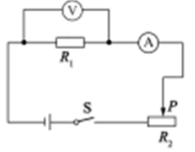

19．**（2020·四川凉山）**如图所示，电源电压不变，S闭合后，若滑动变阻器的滑片P向右移动时，则电压表V的示数将　 　，电流表A的示数将　 　（选填“变大”、“变小”或“不变”）。

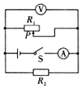

20.**（2020·威海）**如图所示电路，电源电压不变，灯泡L规格为“6V　1.2W”，滑动变阻器*R*2规格为“30Ω　1A”电流表量程为“0-0.6A”电压表量程为“0-3V”。闭合开关S1､S2，滑片P滑至*a*端，电流表示数0.5A，灯泡正常发光，则定值电阻*R*1为______Ω，闭合开关S1，保证电路安全，分析各种可能情况，整个电路的最小功率为______W。（不考虑温度对灯丝电阻的影响）

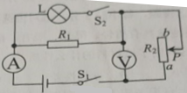

21．**（2020·临沂）**当某导体两端的电压为5V时，通过它的电流为0.5A，当该导体两端电压增大到9V时，通过它的电流为　 　A；当该导体两端电压为零时，其电阻为　 　Ω。

22.**（2019·岳阳）**如图，电源电压恒定不变，若要灯泡L和滑动变阻器R串联，则只需要闭合开关______；闭合开关S1和S3，断开S2，将滑片P由图中位置向右移动，灯泡L的亮度______（填“变亮”“变暗”或“不变”）。

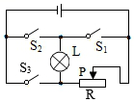

**三、实验探究题**

23.**（2020·天门、仙桃等）**为了探究“通过导体的电流与导体电阻的关系”，小明采用了如图甲所示的实物图｡实验供选择的定值电阻有5个，阻值分别为5Ω､10Ω､15Ω､20Ω､30Ω，电源电压恒为4.5V，滑动变阻器的最大阻值为30Ω｡

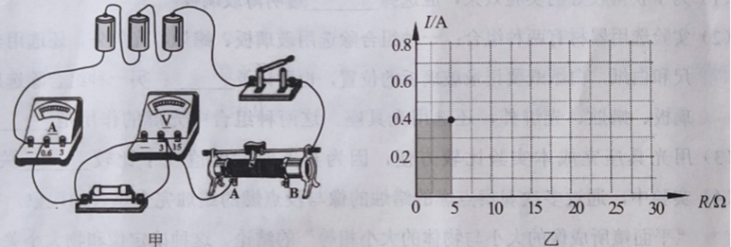

(1)实验前，滑动变阻器的滑片应移到______端（选填“A”或“B”）｡

(2)小明首先用5Ω电阻实验，闭合开关后发现，无论怎么移动滑片，电流表指针无偏转，电压表指针迅速满偏，则电路中的故障可能是_____｡（填字母）

A．开关断路 B．滑片接触不良 C．电阻断路 D．电流表短路

排除故障后，小明根据实验数据在乙图中描点，则阴影部分的面积表示_____，其数值为_____｡

(3)第2次实验中，他将5Ω电阻换成10Ω，如果滑片仍然停留在第1次实验的位置小明应向____（选填“A”或“B”）端移动滑片，同时，眼睛应注视______（选填“滑片”“电流表示数”或“电压表示数”）

(4)只用30Ω的滑动变阻器_____（选填“能”或“不能”）直接完成5次实验｡

(5)该实验电路还可以完成______实验｡（写一个）

24．**（2020·苏州）**小明用如图甲所示电路探究电流与电阻的关系，电源电压3V，电阻R有4个阻值（5Ω、10Ω、15Ω、25Ω）供选用，滑动变阻器Rp规格为“10Ω 2A”。

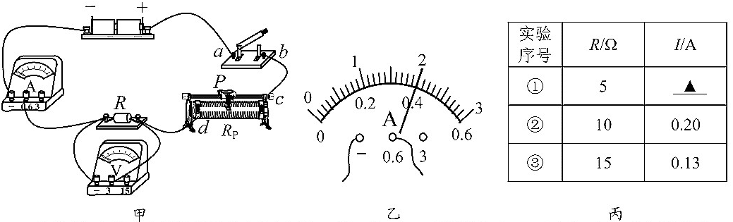

（1）开关闭合前，应将滑动变阻器滑片P移到最　 　（左/右）端；闭合开关后，小明发现电流表、电压表示数均为0，他将一根导线的一端接电源正极，另一端依次试触a、b、c、d各接线柱，当接触到d时，电压表开始有示数且为3V，电流表示数仍为0，经进一步检查，电流表及各接线处均完好，则电路中所有可确定的故障是　 　。

（2）排除故障并将问题元件进行同规格更换，此时R的阻值为5Ω．闭合开关，调节滑片P，使电压表示数到达某一数值，此时电流表示数如图乙所示，该示数为　 　A．接着将R阻值换成10Ω，向　 　（左/右）端移动滑动变阻器滑片，以保持电压表的示数不变。

（3）将R阻值换成15Ω重复上述操作。三组数据如表所示，由此可得：电压一定时，电流与电阻成　 　。为提高结论的可靠性，换用阻值为25Ω的电阻继续上述实验，是否可行？　 　（可行/不可行）

（4）下列图象中，能大致反映本实验中各物理量之间关系的是

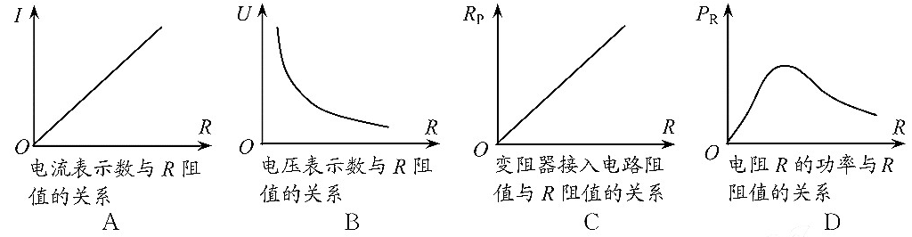

25.**（2020·丹东）**小明在探究“电流与电阻的关系”实验时，选取了如下器材：电源（电压恒为6V ）、定值电阻（5Ω、10Ω、 15Ω、20Ω的各一个 ）、滑动变阻器标有“30Ω 2A"、 电流表、电压表、开关、导线若干。

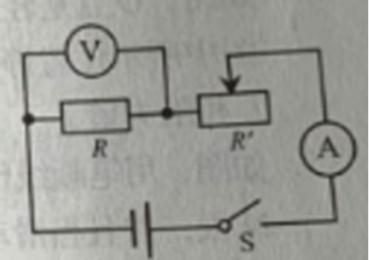

(1)要探究“电流与电阻的关系”，必须改变接入电路的定值电阻阻值大小，通过调节滑动变阻器接入电路的阻值来控制定值电阻两端的_____不变，测量并记录不同电阻所对应的电流。

(2)按电路图正确连接电路，闭合开关前，应将滑动变阻器的滑片移到____（ 选填“阻值最小”或“阻值最大”）端；闭合开关后，发现电压表有示数，电流表无示数。经检查，电流表、电压表连接无误，则电路存在故障可能是_____（ 选填“开关断路”、“定值电阻断路”或“滑动变阻器断路”）。

(3)排除故障后，小明首先将5Ω的定值电阻接入电路，调节滑动变阻器的滑片，使定值电阻两端的电压控制值为2V，再将定值电阻由5Ω换成10Ω后，接下来应将滑动变阻器的滑片向____（ 选填“靠近”或“远离”）滑动变阻器接入电路的下接线柱方向移动，使电压表示数仍为2V；当把15Ω的定值电阻换成20Ω的定值电阻进行第四次实验时，无论怎样调节滑动变阻器的滑片，电压表示数都超过2V。若仍想成功完成第四次实验，在不更换现有电源和滑动变阻器的前提下，应重新设置定值电阻两端的控制电压的最小值为_______V。

(4)小明完成实验，分析记录的实验数据后，得出的结论是_________。

26.**（2020·青岛）**探究电流与电阻的关系：

小明连接的实验电路如图甲所示。

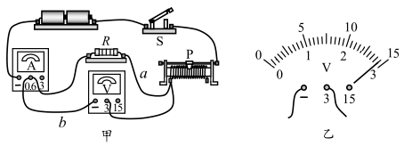

|  |  |  |
| --- | --- | --- |
| 实验次数 | 1 | 2 |
| 电阻*R*/Ω | 5 | 10 |
| 电流*I*/A | 0.40 | 0.20 |

(1)闭合开关前，应将滑动变阻器的滑片置于最______端。

(2)闭合开关后，发现电流表示数为零，电压表的示数如图乙所示，为______V；改变滑动变阻器滑片的位置，两电表指针的位置不变电路中有一处故障，可能是______（选填序号）。

①电流表短路 ②电压表短路 ③导线*a*断路 ④导线*b*断路

(3)排除电路故障后，小明先后用5Ω、10Ω的定值电阻进行实验。实验中，通过______控制定值电阻两端的电压不变，得到的实验数据如表。小明据此得出结论：电流与电阻成反比。请指出实验存在的问题或需要改进的地方______（写出一条即可）。

27.**（2020·威海）**在“探究电流与电阻的关系”实验中，电源电压保持不变｡

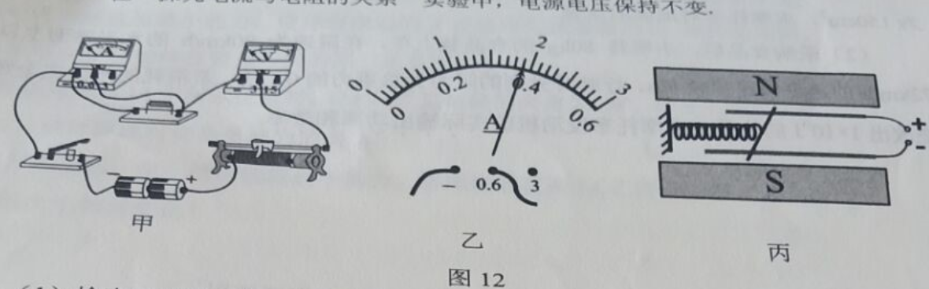

(1)检查器材时，在电流表的左侧观察到指针恰好指在零刻度线处，如果直接用该电流表测电流，测量值与真实值相比会______（选填“偏大”､“偏小”或“相等”）；

(2)如图甲所示，电路中有一根导线连接错了，请在该导线上打“×”，然后画出正确的连线（ ）；

(3)选择5Ω的定值电阻，正确连接电路进行实验。闭合开关前，应将滑动变阻器的滑片调至最______端（选填“左”或“右”）。闭合开关，移动滑片使电压表的示数为*U*1，此时电流表的示数如图乙所示，电流为______A；

(4)滑动变阻器滑片位置不变，将5Ω电阻换成10Ω电阻，继续实验，为使电压表的示数保持*U*1不变，应向______（选填“左”或“右”）移动滑片；

(5)实验结東后，小明利用图丙所示原理，制作了简易电流表：导体可以在水平光滑轨道上左右滑动（轨道电阻忽略不计），导体与水平弹簧相连，弹簧由绝缘材料制成，整套装置处于竖直方向的均匀磁场中。电流表接入电路前，弹簧不受力，在导体与轨道的接触点处画一个刻度线，标记为“0A”。当电流表正确接入电路，导体受到磁场力的方向水平向右，电流每增加0.1A，磁场力就增大1N，弹簧就伸长2cm，在导体与轨道的接触点处就增加一个刻度线，相邻两个刻度线之间的长度表示“0.1A”的电流。当弹簧被拉伸至最大弹性限度时，弹簧的弹力为20N，则该电流表的量程为______A，若用此电流表测量电流时，发现弹簧被向左压缩，原因可能是______｡

28.**（2020·枣庄）**在探究“电流与电压、电阻的关系“实验中，实验室老师给小莉和小明同学分别准备了以下器材：电源（电压恒为4.5 V）、电压表、电流表。滑动变阳器、开关。“5Ω、10Ω、15Ω”的定值电阻各一个，导线若干。

(1)根据如图所示的实物图在虚线框内画出对应的电路图（ ）；

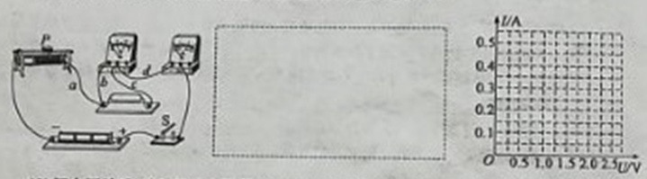

(2)闭合开关后，移动滑动变阻器的滑片，发现电流表有示数，电压表的示数始终为0，经检查后发现是电路中一根导线断路，则发生断路的导线是a、b、*c*、d中的______（填字母）；

(3)小莉同学在“探究电流与电压的关系”时，记录的电流表与电压表的示数如表一所示，请在坐标中描点画出*U*- *I*图像（ ），由此得出的实验结论是______；

表一

|  |  |  |
| --- | --- | --- |
| 实验次数 | 电压*U*/V | 电流*I*/A |
| 1 | 1.0 | 0.2 |
| 2 | 1.5 | 0.3 |
| 3 | 2.0 | 0.4 |
| 4 | 2.5 | 05 |

表二

|  |  |  |
| --- | --- | --- |
| 实验次数 | 电阻*R*/Ω | 电流*I*/A |
| 1 | 5 | 0.6 |
| 2 | 10 | 0.3 |
| 3 | 15 | 0.24 |

(4)小明同学在“探究电流与电阻的关系”时，测得的三组数据如表二所示。由于操作不当，导致表二中第______次实验的数据存在情误，出错的原因是______。小明及时纠正了错误，得出了正确的测量结果和实验结论。接着小明又计算出本次实验中滑动变阻器连入电路的阻值范围是______。

29.**（2020·达州）**在“探究电流与电阻的关系”的实验中，提供的器材如下：电源电压恒为4.5V，五个定值电阻*R*1（5Ω）、*R*2（10Ω）、*R*3（15Ω）、*R*4（20Ω）、*R*5（25Ω），标有“50Ω1A”的滑动变阻器*R*、电压表（可用量程：0～3V、0～15V）、电流表（0～0.6A）、开关各1只，导线若干。

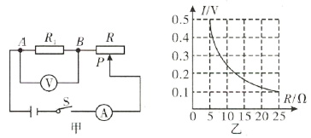

(1)小赵同学设计了如图甲所示的实验电路，电路连接完毕，闭合开关S，发现电流表有示数，电压表无示数。若电路故障只出现在*R*1和*R*上，则电路故障是______；

(2)排除电路故障后，将滑动变阻器的滑片P移到最______端，闭合开关，调节滑片P，使电压表的示数为2.5V时，电流表的示数应为______A；

(3)分别用定值电阻*R*2、*R*3、*R*4、*R*5依次替换*R*1，重复(2)的实验步骤。根据实验所得的五组数据绘制出*I*-*R*图象，如图乙所示，由图象可得出的结论是：______；

(4)完成步骤(2)后，若保持滑片P位置不变，断开开关，用*R*2替换*R*1，闭合开关，发现电压表示数______2.5V（选填“大于”或“小于”），应向______（选填“左”或“右”）移动滑片P才能达到实验要求；

(5)为完成该实验探究，滑动变阻器允许连入电路的最小阻值为______Ω；

(6)在使用电阻*R*1、*R*5完成实验的过程中，当电压表示数为2.5V时，滑动变阻器*R*消耗的电功率分别为*P*1、*P*5，则______。

30.**（2019·武威）**小欣利用实验探究“电流跟电阻的关系”。已知电源电压为6*V*且保持不变，实验用到的电阻阻值分别为5Ω、10Ω、15Ω、20Ω、25Ω。

（1）请根据图甲所示的电路图将图乙所示的实物电路连接完整（导线不允许交叉）；

（2）小欣把5Ω定值电阻接入电路后，闭合开关，发现电流表无示数而电压表有示数，则电路中的故障可能是______。

*A*．电阻*R*处短路 *B*．电阻*R*处断路 *C*．滑动变阻器处断路

（3）排除故障后进行实验。实验中多次改变*R*的阻值，调节滑动变阻器的滑片，使电压表示数保持不变，记下电流表的示数，得到如图丙所示的电流*I*随电阻*R*变化的图象。

由图象可以得出结论：电压一定时，______；

（4）将5Ω定值电阻换成10Ω定值电阻后，闭合开关，为了保持电压表的示数为______*V*不变，应将滑动变阻器的滑片P向______（选填“A”或“B”）移动，记录此时各表的示数。

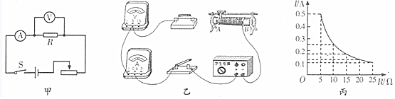

31.**（2019·潍坊）**在“探究电流与电阻的关系”实验中，某小组利用电阻箱等连接了如图甲所示的实物电路（电源电压恒为6V）。

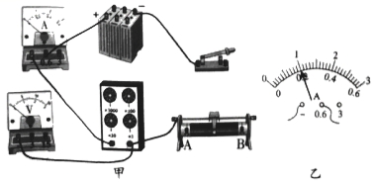

|  |  |  |  |
| --- | --- | --- | --- |
| 序号 | 电压（V） | 电阻（Ω） | 电流（A） |
| 1 | 4 | 10 | 0.4 |
| 2 |  | 20 |  |

（1）用笔画线代替导线将图甲中电路连接完整（要求滑动变阻器滑片向B端滑动时接入电路的阻值变大）；

（2）将第一次实验得到的数据填入表格，然后将电阻箱接入电路的阻值由10Ω调至20Ω，滑动变阻器的滑片向______（选填“A”或“B”）端移动，直到______为止，此时电流表指针位置如图乙所示，其示数为______A；

（3）根据以上实验数据得出结论：电流与电阻成反比。

请对上述探究写出一条改进性建议______。

（4）再次改变电阻箱阻值，发现无论怎样调节滑动变阻器都不能达到实验要求，若电路无故障，则引起这种情况的原因可能是_____。

32．**（2020·菏泽）**课外活动小组的同学一起做“测量小灯泡电阻”的实验，实验器材有：电源、电流表、电压表、开关、滑动变阻器、导线若干，待测小灯泡的额定电压为2.5V，正常发光时电阻约为8Ω。

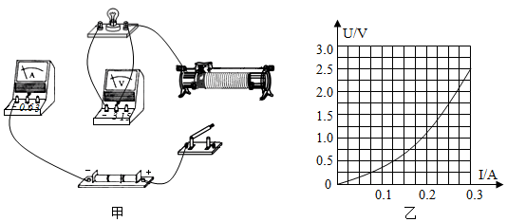

（1）为使实验数据精确，电流表应选择　 　（选填“0～0.6A”或“0～3A”）的量程。

（2）甲图中的电路尚未连接完整，请用笔画线代替导线，将电流表和滑动变阻器正确接入电路，要求滑动触头向左移动时接入电路的电阻逐渐减小。

（3）正确进行实验，根据记录的实验数据，画出小灯泡的U﹣I图像，如图乙所示，分析图像可知，小灯泡电阻的变化情况是：　 　。

（4）由图像还可得，通过小灯泡的电流为0.2A时，小灯泡的实际功率为　 　W。

33.**（2019·益阳）**测电阻Rx的电路如图甲所示，电源电压恒定，R0为定值电阻，部分实验步骤如下：

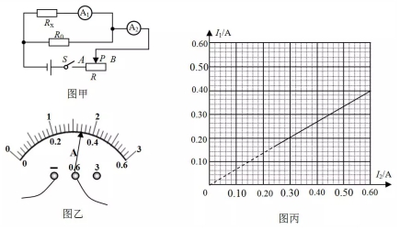

（1）开关闭合前，滑动变阻器R的滑片P应该移到______（选填“A”或“B”）端；

（2）连接好电路，闭合开关，移动滑动变阻器滑片P，某次电流表A2的示数如图乙所示，A2读数为______A。

（3）若测得电流表A1的示数为I1，电流表A2的示数为I2，则Rx=______（用题中字母表示）；

（4）多次移动滑动变阻器的滑片P，记录每次实验中电流表A1、A2的示数，得到了如图丙所示的I1-I2图象。若R0=20Ω，由图象求得被测电阻的阻值Rx=______Ω。

34.**（2019·岳阳）**利用图甲测小灯泡的电阻，小灯泡的额定电压为2.5V，电源电压恒定不变。

（1）闭合开关前，应将滑动变阻器的滑片P置于______端（填“A”或“B”），目的是保护电路。

（2）闭合开关后，发现小灯泡不亮，则接下来合理的操作是______（填字母代号）。

A．断开开关，更换小灯泡 B．移动滑动变阻器，观察小灯泡是否发光

（3）当小灯泡正常发光时，电流表示数如图乙，则小灯泡正常发光时的电流为______A，小灯泡正常发光时的电阻为______Ω（计算结果保留一位小数）。

（4）某同学根据记录的部分实验数据，计算出小灯泡的电阻，发现有一组测量数据存在错误。请指出错误数据的序号并说明判断依据______。

|  |  |  |  |  |
| --- | --- | --- | --- | --- |
| 序号 | 1 | 2 | 3 | 4 |
| U/V | 0.1 | 1.3 | 2.1 | 3.0 |
| I/A | 0.05 | 0.11 | 0.26 | 0.3 |
| R/Ω | 2 | 11.8 | 8.1 | 10 |

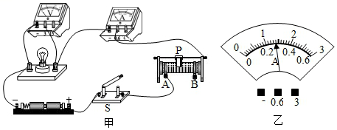

35.**(2018·福建A)**用“伏安法”测量电阻Rx的阻值，提供的实验器材有：待测电阻Rx，两节干电池，电流表、电压表、滑动变阻器、开关及导线若干。

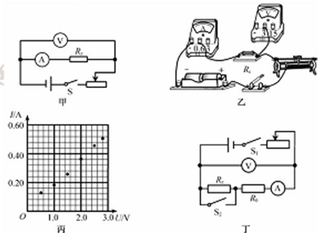

（1）根据图甲的电路图，用笔画线代替导线将图乙中的实物图连接完整。

（2）闭合开关后，移动滑动变阻器的滑片，电压表示数较大且几乎不变，电流表示数始终为零，电路故障可能是_________________。

（3）排除故障后，测得多组实验数据，各组数据对应的点已经描在丙图中，请在图中画出Rx的I-U图线，由图可知Rx=_________Ω。（结果保留1位小数）；

（4）电流表的电阻随然很小，但也会影响本实验中Rx的测量结果，用丁图的电路进行测量可消除这个影响，R0为定值电阻，实验步骤如下：

①按照丁图的电路图连接电路，将滑动变阻器的滑片置于最大阻值处；

②闭合开关S1、S2，移动滑动变阻器滑片，读出电压表的示数U1和电流表的示数I1；

③____________，移动滑动变阻器滑片，读出电压表的示数U2和电流表的示数I2；

④可得待测电阻Rx=___________（用U1、I1、U2和I2表示）。

36.**（2018•泰安）**某物理兴趣小组利用图甲所示实验电路图同时测量电源电压U0的大小和电阻Rx的阻值，电源电压U0约为2V～3V，Rx的阻值约为6Ω～7Ω。实验室提供如下器材：导线若干、开关、电流表（量程0～0.6A，0～3A）、电压表（量程0～3V，0～15V）、滑动变阻器R（最大阻值为30Ω）。请你思考完成下列问题：

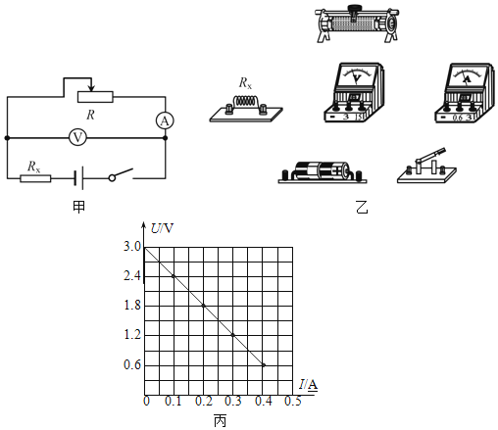

（1）按照图甲用笔画线代替导线，连接好图乙中的实物图。

（2）用物理量U0、Rx、电流表的示数I写出表示电压表示数U大小的关系式：U=　 　。

（3）①正确连接电路后，闭合开关前应使滑动变阻器连入电路的阻值为　 　（选填“最大”或“零”）；

②移动滑动变阻器的滑片，读出4组电流表和电压表示数，分别以电流表的示数I和电压表的示数U为横坐标和纵坐标，在坐标纸上描点，把这4个点连接起来大致为一条直线（并虚线延长到纵轴），如图丙所示。从图丙中信息可求得：电源电压U0=　 V，电阻Rx=　 Ω。

**四、计算题**

37.**（2020·新疆）**如图所示的电路中，电源电压为6 V，闭合开关S后，通过电阻*R*1的电流为1 A，通过电阻*R*2的电流为2 A。求：

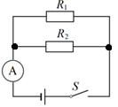

(1)通过电流表的电流；

(2)电路的总电阻；

(3)整个电路在10 s内产生的热量。

38.**（2020·四川甘孜州）**如图所示电路中，电压恒定不变，灯泡L的规格为“9V 9W”（忽略温度对其电阻的影响），为定值电阻，滑动变阻器的规格为“3A 12Ω”。 当开关S、S1闭合，开关S2断开，将滑动变阻器的滑片P滑到*a*端时，电流表的示数为0.75A；将滑动变阻器的滑片P滑到*ab*中点时，电流表的示数为0.5A。求∶

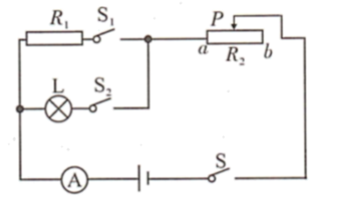

(1)灯泡的电阻；

(2)电源电压和的阻值；

(3) 当开关S、S1、 S2闭合，将滑片P调到*a*端，电路的总功率。‍

39.**（2020·重庆B）**如图所示，电源电压不变，定值电阻*R*1阻值为10Ω，定值电阻*R*2阻值为20Ω，当开关S闭合后，电流表为0.2A。求：

(1)*R*1两端的电压；

(2)在10s内，电流通过*R*2做的电功。

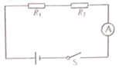

40．**（2020•岳阳）**某物理兴趣小组设计了一个拉力传感器，工作原理如图所示。其中M、N均为绝缘材料。

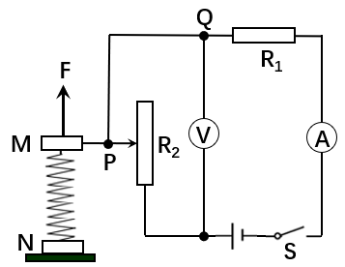

将N固定在地面上，P、Q间是可伸缩导线（电阻不计），弹簧上端M和滑动变阻器R2的滑片固定在一起，电源电压为12V，拉力F竖直向上。闭合开关S，当拉力为10N时，电流表示数为1A，电压表的示数为2V。

（1）拉力F为10N时，求R2接入电路的阻值大小；

（2）拉力F为10N时，求10s内R1产生的热量；

（3）已知拉力F的大小与滑动变阻器R2接入电路的阻值大小成正比例关系，即：F= kR2，求k得数值；拉动M，当电压表示数为8V时，求拉力F的大小。

41.**（2020·北京）**如图所示的电路中，定值电阻*R*0为10Ω，电源两端电压为3V并保持不变。闭合开关S，调节滑动变阻器*R*P，使电压表示数为2V。

(1)画出实物电路所对应的电路图；

(2)求*R*P接入电路的阻值；

(3)求*R*0的电功率。

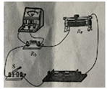

42.**（2020·德州）**如图甲所示，电源电压保持不变，小灯泡L正常发光时的电阻为，闭合开关S，调节滑动变阻器的滑片P，从最上端*a*滑至最下端*b*的过程中，电流表示数与两电压表示数的关系图像如图乙所示。

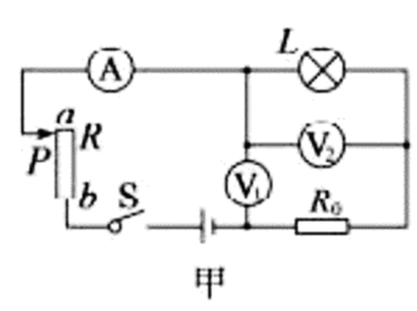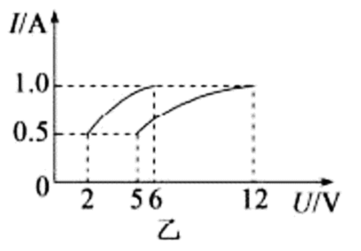

求：(1)小灯泡的额定功率和定值电阻的阻值；

(2)滑动变阻器的最大阻值；

(3)电路总功率的变化范围。

43．**（2020·四川凉山）**如图甲所示的电路，电源电压保持不变，小灯泡L标有“3V 0.75W”字样，滑动变阻器R1的最大电阻值为20Ω，定值电阻R2＝20Ω，电流表的量程为0～0.6A，电压表的量程为0～3V．求：

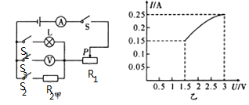

（1）小灯泡正常发光时的电阻是多少？

（2）只闭合开关S和S2，将变阻器R1的滑片P移到中点时，电流表示数为0.15A，则电源电压是多少？

（3）只闭合开关S、S1和S3，移动变阻器的滑片P，小灯泡L的I﹣U关系如图乙所示，在保证各电路元件安全的情况下，滑动变阻器R1允许接入电路的阻值变化范围是多少？

44.**（2019·贵港）**如图16甲所示，电源电压保持不变，*R*1是定值电阻，小灯泡L的额定电压是6V且灯丝电阻不随温度变化。当闭合开关S1、S3，断开开关S2，调节滑动变阻器*R*2的滑片，使电压表示数从1V变为3V的过程中，电路总功率变化了3.6W，其中电压表示数为3V时，电流表示数为0.3A；滑动变阻器*R*2的电功率*P*2与电压表示数*U*1的关系如图16乙所示，滑动变阻器*R*2的滑片在*a*点、*b*点时，对应电压表示数为*Ua*、*Ub*，且*Ub*=8*Ua*。求：

（1）定值电阻*R*1的阻值。

（2）电源电压。

（3）滑动变阻器*R*2的滑片从*a*点滑到*b*点过程中，*R*2接入电路的阻值范围。

（4）当闭合开关S1、S2，断开开关S3，滑动变阻器*R*2的滑片在中点时，小灯泡L恰好正常发光，其电功率为*P*L；当滑动变阻器的滑片在阻值最大处时，小灯泡L的电功率为*P*’L。则*P*L与*P*’L之比是多少？

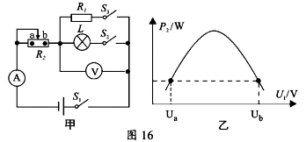

45．**（2020·咸宁）**如图甲所示的电路，电源两端电压U不变，R0是定值电阻，R是滑动变阻器，将滑动变阻器的滑片滑到a端，闭合开关时滑动变阻器R消耗的功率P1为1.8W，断开开关时电流表的示数改变了0.3A；当开关S断开后，滑动变阻器的滑片在滑动的过程中，滑动变阻器接入电路的阻值R与电流表示数的倒数的关系如图乙所示，求：

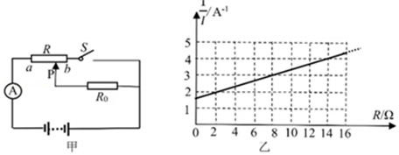

（1）电源两端的电压U和滑动变阻器最大的阻值Rm；

（2）定值电阻的阻值R0；

（3）电路消耗的最小功率P2。

46.**（2020·鄂州）**如图所示电路中，电源电压恒为4.5V，小灯泡标有“3V1.5W”字样，不考虑温度对小灯泡电阻影响，滑动变阻器的规格为“15Ω　1A”，电压表的量程是0~3V，电流表的量程是0~0.6A，闭合开关S。求：

(1)小灯泡的电阻；

(2)小灯泡正常发光时，滑动变阻器的功率；

(3)在保证所有电路元件安全的前提下，滑动变阻器的取值范围。

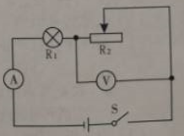

47.**（2020·丹东）**如图，电源电压不变，小灯泡L上标有“6V 6W”字样（灯丝电阻不变）。定值电阻*R*1的阻值为10Ω，*R*2为滑动变阻器。

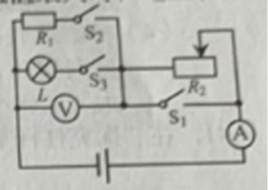

(1)当开关S1、S2、S3都闭合时，小灯泡L正常发光，求此时电流表的示数。

(2)断开开关S1和S3，闭合开关S2，当滑动变阻器的滑片调至阻值最大时，电压表示数为1.5V，求*R*2的最大阻值。

(3)当电路中有电阻或小灯泡工作时，求整个电路的最小电功率。

48.**（2020·赤峰）**如图所示的电路中，电源电压恒定不变，*R*1、*R*2是定值电阻，*R*1=20Ω，*R*2 =10Ω， *R*3是滑动变阻器，阻值变化范围是0~50Ω。

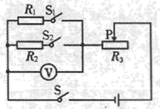

(1)当开关S、S1、S2均闭合，滑动变阻器的滑片P移至最左端时，电压表示数为6V，求：

①电路中的总电流；

②通电10s整个电路消耗的总电能；

(2)当开关S、S2闭合，S1断开，滑动变阻器的滑片P滑至某一位置时，电压表的示数为2V，求此时滑动变阻器*R*3接入电路的阻值。

49.**（2020·呼和浩特）**如图所示电路，电阻的阻值为50Ω，滑动变阻器*R*的最大阻值为100Ω，电源电压10V保持不变，闭合开关，求：

(1)当P移至*b*端时， 电路中的电流大小；

(2)当P从*b*端移至*a*端的过程中，电路中消耗功率的最小值。

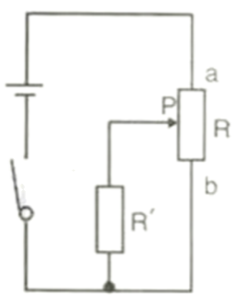

50.**（2020·呼和浩特）**用如图所示的电路测量小灯泡的功率，电源电压恒定为12V，电压表量程为0~ 15V，电流表量程为0 ~ 0.6A，滑动变阻器规格为“44Ω，1A”，灯泡L标有“8V ，0.5A”字样，不考虑灯丝电阻的变化，电路中各元件都在安全的条件下，求：

(1)灯泡L的电阻值；

(2)滑动变阻器允许的取值范围；

(3)电流表示数的变化范围；

(4)电压表示数的变化范围。

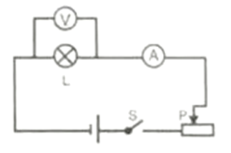

51.**（2020·通辽）**如图甲所示的电路，电源电压保持不变．小灯泡L标有“2.5 V　0.25 A”字样，滑动变阻器*R*1的最大值为30 Ω，定值电阻*R*2＝30 Ω，电流表的量程为0～0.6 A，电压表的量程为0～3 V．求：

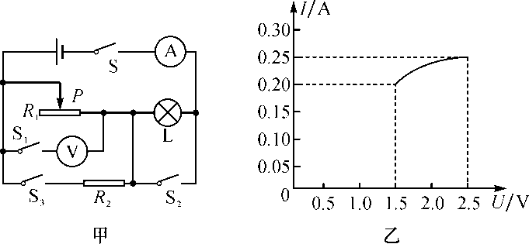

(1)小灯泡的额定功率是多少？

(2)只闭合S、S2和S3，将变阻器*R*1的滑片*P*移到中点时，电流表示数为0.45 A，则电源电压是多少？

(3)只闭合开关S、S1，移动变阻器的滑片*P*，小灯泡L的*I*－*U*图象如图乙所示．在保证各元件安全的情况下，滑动变阻器*R*1允许的取值范围是多少？

52．**（2020·菏泽）**如图所示电路中，电源电压保持恒定，电阻R1的阻值为10Ω，电阻R2的阻值为40Ω，只闭合开关S和S1，将滑动变阻器R的滑动触头从最左端移到最右端的过程中，电流表的示数为0.2A逐渐增大到0.6A，求：

（1）电源的电压U；

（2）滑动变阻器R的最大阻值；

（3）要使整个电路消耗的电功率为最大，请写出开关S1、S2的开闭状态和滑动变阻器滑片R的滑动触头所在位置，并计算出电功率的最大值。

